2025年度マルちゃん杯全日本少年柔道大会　＜連絡事項＞

**★ 大会当日について**

**○ 東京武道館への来館について**

公共交通機関をご利用の上、ご来館ください。

　やむを得ず、自動車でお越しの場合は近隣の有料駐車場に駐車してください。

　有料の駐車場には、必ず支払いを行うための精算機等が設置されております。

**精算機のない駐車スペースは月極や他人の駐車スペースであると認識し、決して駐車することの**

**ないようにお願いいたします。**

※特に小中学生が出場する大会で近隣の方が借りている月極駐車場や他人の駐車場に駐車し、迷惑

行為として警察に通報される事案が多数発生しています。くれぐれもご注意ください。

また、当日迷惑行為がありましたら、大会本部へ通報してください。

　どうぞ、マナーを守り、円滑な大会運営ができますようご理解とご協力をお願いいたします。

**○ 入場者について**

　まず選手と監督に入館していただきます。

　観覧者の方は選手・監督の入館後となりますので予めご了承ください。

　また、事故防止のため、席取りのために走ったりしないでください。

　荷物を置いたりなど、必要以上の席を確保しないでください。

　今回は入館に制限を設けておりませんので、観覧席を譲り合い、皆が気持ちよく応援することが

　できますよう、ご理解とご協力をお願いいたします。

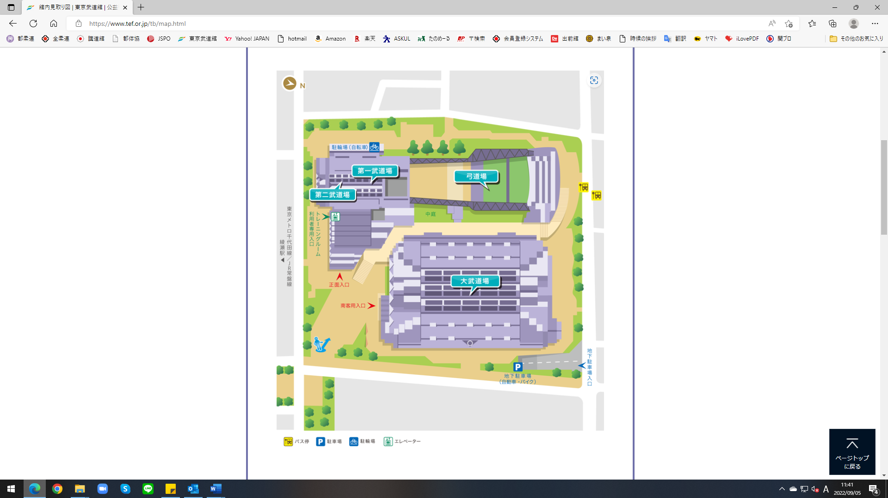**○ 入館方法について**

1. **小学生**

**中学女子受付**

**および入館**

**②中学生男子受付**

**および入館**

南口玄関

北口玄関

【受付は午前７時45分より（予定）　開場は午前8時を予定しています】

※到着しましたら選手と観覧者は該当する場所に静かにお並びください。

※監督（或いは代表の方）は各受付場所で受付を済ませてください。

・（図①）小学生と中学生女子のチームは南口前で受付します。チーム代表者１名は種別毎にチーム

名（申込通りにお伝えください）を述べ、受付を行い、配布物（プログラム・監督章・選手章・短

冊（試合場に持参）・引換券）を受け取る。

（図②）中学生男子のチームは北口前で受付します。チーム代表者１名は種別毎にチーム名（申込通

りにお伝えください）を述べ、受付を行い、配布物（プログラム・監督章・選手章・短冊（試合場

に持参）・引換券）を受け取る。

　・入場列（待機列）**小学生及び中学生女子**は（図　　　　　）に沿ってお並びください。

　　観覧者も　　　　　の南口から入館です。選手は建物側、観覧者はその隣（通路側）に列を作り並

んでください。観覧者は北口玄関からは入館できませんのでご注意ください。

**中学生男子**の部は北口玄関（図③　　　　　）　に並んで開場をお待ちください。

※北口付近は民家に近いので静かに待機していただきますようお願いいたします。

『お願い』日曜日の朝です。おやすみの方もいらっしゃいますので並んでいる際の会話やお子様

たちの様子などにご配慮をお願いいたします。近隣からのクレームがたびたび寄せられます。

「静かな待機」にご理解とご協力をお願いいたします。

・開場時間になりましたら、係員の誘導に従い、監督・選手が全員揃って入場します。

　観覧者の入場についても係員の誘導に従ってください。

**○ 更衣室について**

館内の更衣室をご利用ください。（中央ホール・通路での着替えや待機は禁止です）

**○ 監督会議について**

9時10分より、2階大研修室にて行います。

旅費のお渡しを入館〜9：00まで2階　大研修室前で行います。旅費引換券と印鑑を

ご持参のうえ、引き取りをお願いいたします。（関東チームへの支給はありません。）

**○ ゼッケン**

　ゼッケンを要項どおりに取り付けていない選手は、大会に出場できません。

　必ず出場するチーム名のゼッケン（チーム名の短縮は可）をつけて下さい。

　チーム内で同じ姓の方が居る場合は名前の一文字を入れて区別できるようにしてください。

　※男女で同じ姓の場合は文字色が異なりますので一文字入れる必要はございません。

○ 試合場について

小学生の部・中学生女子の部は第1～４試合場、中学男子の部は第5～8試合場で行います。

なお、進行状況により試合場が変更になる場合は、放送でご連絡致します。

○ 昼食について

食事の場所は、2階観覧席でお願いします。（道場内での飲食は一切出来ません）

○ ゴミ処理について

原則として各自ゴミ袋を用意し、お持ち帰り願います。

道場内、観覧席のごみの放置が散見されます。柔道は礼節を重んじる競技です。

各自、「来たときよりもきれいにして帰る」を心掛けてくださることを願います。

○ 表彰について

上位各4チームまでの入賞チームを表彰しますので、柔道衣のまま閉会式に整列して下さい。

○ 忘れ物

毎回、忘れ物が多く東京武道館でも処理をしかねますので、各自でご注意下さい。

また、貴重品・身の回り品は、各自で管理（保管）してください。

1週間保管の後、ご連絡がない場合は処分させていただきますので予めご了承ください。

都柔連・東京武道館では紛失等の責任は負いません。

○ 大会時の怪我及びそれに伴う選手変更について

大会中に怪我をされた方は、大武道場内にある救護室にて必ず診察を受けてください。

保険請求に係る書類や受傷者報告書等の作成があり、救護室での診察記録がない場合、大会中の

怪我と認められず保険請求が出来ません、ご注意ください。

また、怪我により選手変更を行う場合は負傷者報告書の作成に加え、選手変更用紙に記入し

進行・放送席に提出してください。

＊ その他

① 体調が悪い、熱があるなど自覚症状がある場合は、来館しないでください。

② 大会前日から東京武道館の敷地内に並ぶことは禁止です。

違反したチームは、翌年の出場取消を含め厳重に対応します。

　③ 他の大会で空のロッカーを閉め、鍵を持ち帰る・ゴミ箱に捨てるなどの迷惑行為が多数発生

　　しましたのでロッカーは原則、使用しないようにお願いいたします。節度ある行動をお願いいた

します。

○ LIVE配信について

当日は、全柔連TV（YouTube）にて全試合のLIVE配信を予定しています。

詳細（配信アドレス等）については、後日全柔連ホームページに掲載いたします。

＊大会前日および当日 連絡先

　大会主管：東京都柔道連盟 事務局

　080-3505-4985

＊ご理解とご協力をよろしくお願い致します。

以　上